Nuovo pneumatico estivo di qualità superiore classe AA per conducenti su strade italiane

Nokian eLine 2 - Sicurezza avanzata e mobilità più verde
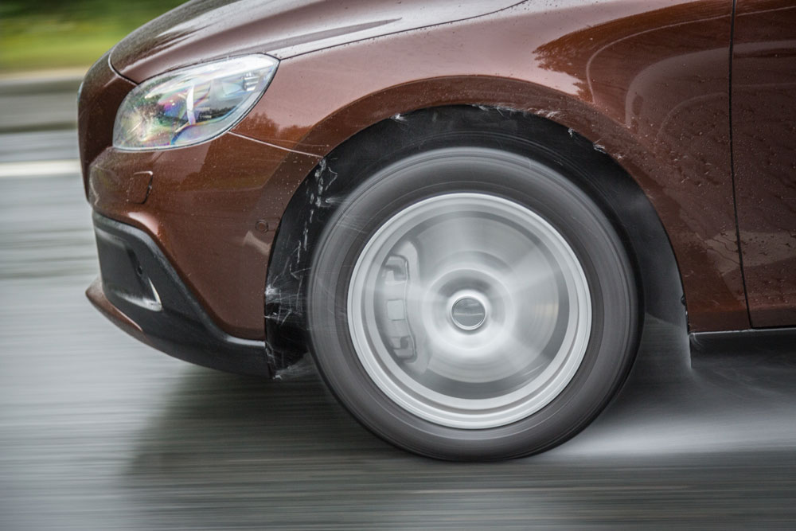
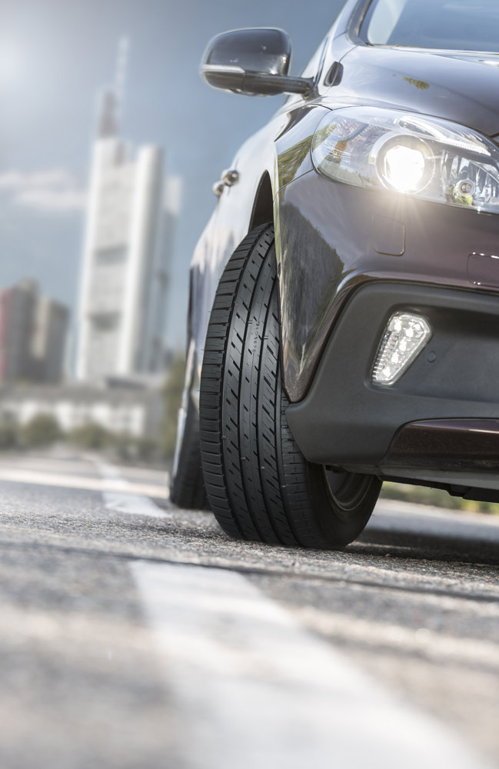
Il nuovo pneumatico estivo Nokian eLine 2 (valutazione AA) garantisce performance al top in tutte le condizioni meteo. Il pneumatico estivo di qualità superiore di Nokian Tyres, il produttore di pneumatici più "nordico" del mondo, è in grado di raggiungere la migliore classe A possibile nelle categorie di aderenza sul bagnato e dei consumi energetici secondo il sistema UE di etichette per pneumatici. Sulla strada, ciò può tradursi in una riduzione della distanza di frenata di 18 metri sul bagnato e una riduzione dei consumi pari a 0,6 l/100 km.

La sensazione di precisione durante la guida e il comfort ottimale durano dall'inizio della primavera fino all'autunno inoltrato. L'esclusiva e innovativa tecnologia Coanda di Nokian Tyres favorisce e velocizza la rimozione dell'acqua fra lo pneumatico e la strada, prevenendo efficacemente l'aquaplaning. L'indicatore di sicurezza di guida (DSI) di ultima generazione aumenta la sicurezza.

Lo pneumatico estivo Nokian eLine 2 utilizza la tecnologia più innovativa del settore. È stato sviluppato per i conducenti su strade italiane che desiderano un futuro più sicuro e più verde. La gamma di misure in costante crescita include 5 prodotti all'avanguardia da 15" e 16", adatti ai veicoli di medie dimensioni. Le classi di velocità sono H (210 km/h) e W (270 km/h). Questo nuovo prodotto di qualità superiore sarà disponibile sul mercato a partire dalla primavera del 2016.

Distanza di frenata più breve e minori consume
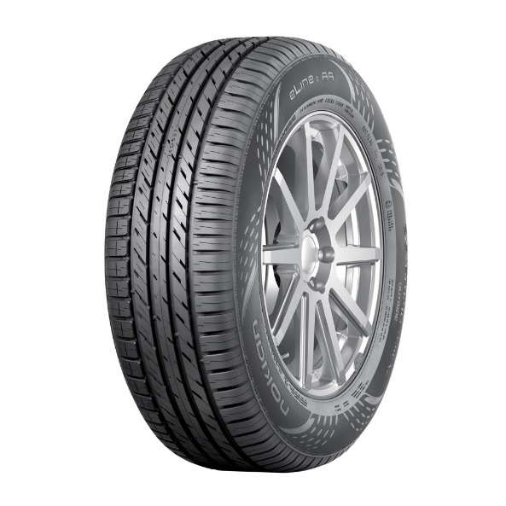
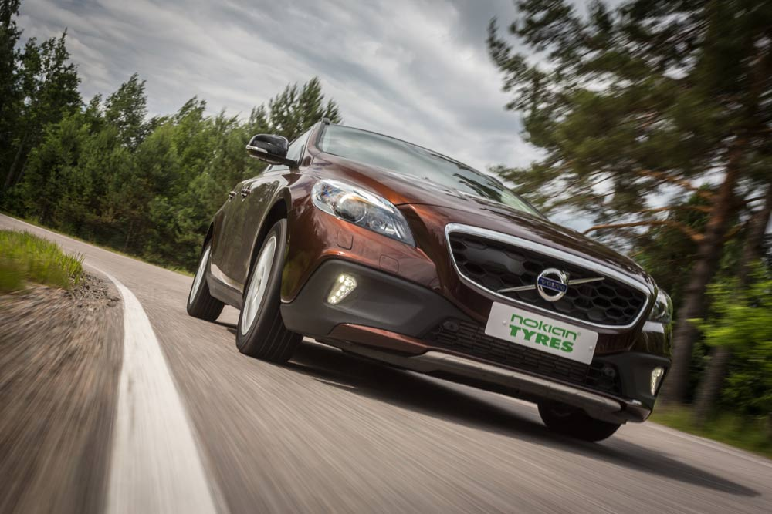
Nokian Tyres è nota per i suoi pneumatici di alta qualità, sicuri ed ecocompatibili, studiati su misura per soddisfare diverse esigenze. L'eccellente successo dei test dei pneumatici estivi del produttore di pneumatici più "nordico" al mondo è il risultato di uno sviluppo costante e a lungo termine. Oltre metà delle risorse per lo sviluppo dei prodotti è destinata ai test.

Quasi quattro anni di sviluppo e di intensi test sul campo in Finlandia, Germania e Nokia hanno dimostrato che lo pneumatico estivo di qualità superiore Nokian eLine 2 è caratterizzato da un altissimo livello di sicurezza e maneggevolezza. La classe A nelle categorie di aderenza sul bagnato e dei consumi energetici secondo il sistema UE di etichette per pneumatici è fra le migliori del settore.

Sul bagnato, la distanza di frenata del nuovo Nokian eLine 2 alla velocità di 80 km/h risulta fino a 18 metri, o la lunghezza di quattro veicoli, più corta rispetto a quella degli pneumatici estivi di classe inferiore. (Differenza fra classe A e F nel sistema europeo di etichettatura degli pneumatici). Per i conducenti attenti al rispetto dell'ambiente e alla riduzione dei consumi, Nokian eLine 2 garantisce risparmi fino a 0,6 litri per 100 km (differenza fra le classi A e G).

- Offrire ai consumatore una combinazione ottimale fra assoluta sicurezza ed ecocompatibilità rappresenta una delle maggiori sfide dei produttori di pneumatici. Il bilanciamento di questi due fattori in Nokian eLine 2 è stato reso possibile dalle innovative soluzioni di materiali e strutture ecocompatibili. La precisa maneggevolezza in condizioni estreme si combina con il comfort di guida dato dall'estrema facilità di rotolamento, come ha sintetizzato Jarno Ahvenlammi, Product Development Manager di Nokian Tyres.

Struttura avanzata e battistrada

Nokian eLine 2 è la scelta ideale per qualsiasi condizione di strada estiva. È stato progettato tenendo a mente la sicurezza sostenibile e una guida rispettosa dell'ambiente, supportati dalla struttura, dal battistrada e dalle miscele in gomma per dare il meglio in condizioni estreme. In futuro, la stessa tecnologia avanzata verrà applicata anche in altri pneumatici estivi Nokian Tyres.

Le esclusive caratteristiche di questo nuovo prodotto sono state raffinate con varie innovazioni che consentono una guida comoda e sicura e una miscela in gomma personalizzata.

Le catene molecolari del battistrada Nokian eLine 2 Silica all'avanguardia si uniscono alle particelle di silice per creare una combinazione robusta, ma flessibile. La miscela in gomma risulta la scelta ideale in un ampio intervallo di temperature, migliora l'aderenza sul bagnato e riduce la resistenza al rotolamento, per un migliore risparmio energetico e una riduzione delle emissioni pericolose.

Prevenzione efficace dell'aquaplaning - Tecnologia Nokian Tyres Coanda

Le effettive caratteristiche e risorse di sicurezza di uno pneumatico estivo si misurano in centimetri e secondi sul bagnato. La precisione della sterzata e l'eccellente tenuta di Nokian eLine 2 durante i cambi di corsia e nelle manovre necessarie per eludere gli ostacoli garantiscono un ulteriore livello di sicurezza per i conducenti.

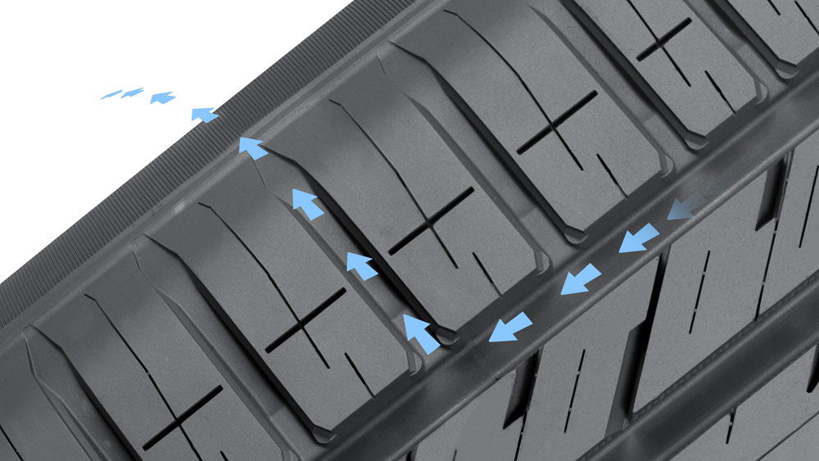
La tecnologia Nokian Tyres Coanda velocizza la rimozione dell'acqua dalla scanalatura longitudinale, prevenendo efficacemente l'aquaplaning. I blocchi curvi e a forma di rampa del battistrada nella spalla interna guidano e accelerano il flusso di acqua dalla scanalatura longitudinale a quella trasversale. La tecnologia Coanda fa in modo che flusso venga indirizzato a una superficie nelle vicinanze. L'effetto Coanda viene inoltre utilizzato per migliorare l'aerodinamica delle ali degli aerei e delle macchine di Formula 1.

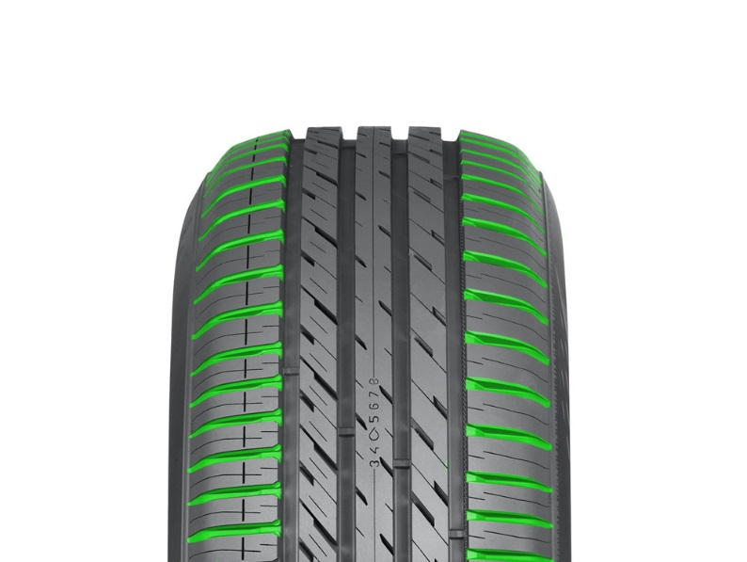
Le scanalature a tromba delle spalle consentono di incamerare l'acqua e di velocizzarne l'eliminazione dalle scanalature trasversali per un'efficienza raddoppiata contro l'aquaplaning. Le eccellenti proprietà di prevenzione dell'aquaplaning vengono mantenute anche in caso di usura degli pneumatici.

Massimo comfort – Tecnologia Silent Sidewall

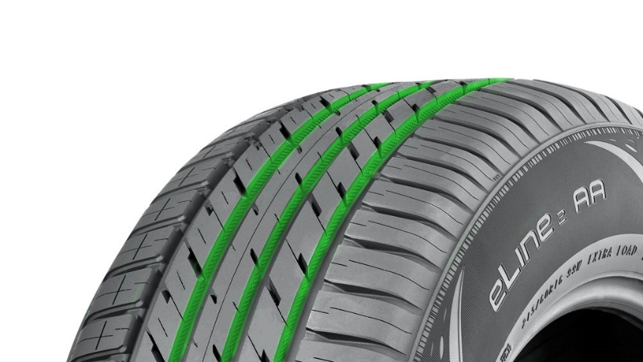
La tecnologia Silent Sidewall ottimizza il comfort di guida. La speciale mescola di gomme realizzata su misura tra la struttura laterale e il profilo filtra attivamente il rumore e le vibrazioni del pacco della cintura in acciaio che si originano dalla superficie stradale, impedendo che fastidiose onde sonore si trasferiscano attraverso la struttura laterale al cerchio e che giungano quindi nell'abitacolo. Questa innovazione riduce significativamente il livello di rumore all'interno del veicolo.

Anche l'innovativo Silent Groove Design viene utilizzato per controllare il rumore interno ed esterno del veicolo. I rientri semicircolari sulle pareti delle scanalature trasversali contribuiscono a ridurre la resistenza all'aria, per una riduzione dei consumi energetici e un aumento della gamma del veicolo.

Sicurezza e semplicità – Indicatore di sicurezza di guida di ultima generazione

Pneumatici in buone condizioni possono ridurre il rischio di aquaplaning in misura sostanziale. Per consentire ai conducenti di controllare meglio la profondità del battistrada degli pneumatici, Nokian Tyres ha sviluppato una geniale innovazione che aumenta la sicurezza: l'indicatore di sicurezza di guida e di aquaplaning.

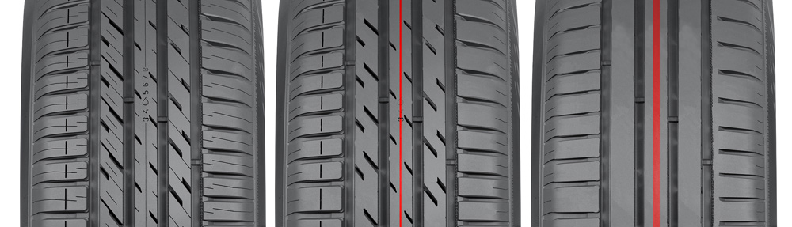
L'indicatore di sicurezza di guida di ultima generazione posto sulla nervatura centrale indica la profondità del battistrada. È possibile valutare la quantità in millimetri del battistrada rimanente esaminando i numeri sul battistrada. I numeri e il simbolo della goccia d'acqua che indica il rischio di aquaplaning scompaiono man mano che lo pneumatico si usura. Quando la profondità del battistrada è inferiore a 4 mm, intorno allo pneumatico verrà visualizzata una striscia rossa, a indicare che tale spessore è insufficiente. In questo caso, è necessario acquistare nuovi pneumatici estivi per garantire la massima sicurezza.

Northproof di Nokian Tyres

Nokian Tyres è l'unico produttore al mondo di pneumatici che si focalizza su prodotti e servizi che garantiscono una guida sicura in condizioni climatiche dei paesi nordici. Gli innovativi pneumatici per autovetture, camion e macchinari pesanti sono venduti soprattutto in zone caratterizzate da neve, boschi e variazioni climatiche che rendono difficoltose le condizioni di guida.

Lo sviluppo dei prodotti Nokian Tyres di ultima generazione si basa su un know-how costruito in oltre 80 anni di attività nel settore, test scrupolosi e una continua ricerca di soluzioni migliori. L’azienda ha sviluppato e prodotto il primo pneumatico invernale al mondo adatto al gelo nel 1934. La produzione di pneumatici estivi era già iniziata due anni prima, nel 1932. Nell'autunno 2015 Nokian Tyres ha offerto ai conducenti europei il primo pneumatico invernale al mondo in grado di raggiungere la migliore classe A possibile nelle misurazioni di aderenza sul bagnato e dei consumi energetici secondo il sistema UE di etichette per pneumatici.

Il nuovo Nokian eLine 2 – Sicurezza eco-compatibile

- Controllo perfetto sul bagnato
- Esclusivo motore eco-compatibile, riduzione del consumo di carburante fino a 0,6 litri per 100 km
- Comfort di guida superiore a qualsiasi velocità

Principali innovazioni:

tecnologia Nokian Tyres Coanda. Prevenzione efficace dell'aquaplaning. I blocchi curvi e a forma di rampa del battistrada nella spalla interna guidano e accelerano il flusso di acqua dalle scanalature longitudinali a quelle trasversali. Le eccellenti proprietà di prevenzione dell'aquaplaning vengono mantenute anche in caso di usura degli pneumatici. Inoltre, il supporto con ottimizzazione del flusso fra i battistrada ne riduce il movimento. Tale supporto aumenta la maneggevolezza e garantisce un livello confortevole di rumore di rotolamento e un'usura più omogenea.

Scanalature a tromba. Prevengono l'aquaplaning. Le aree delle spalle presentano scanalature a tromba, rientri semisferici ottimizzati per il flusso. Accumulano l'acqua presente tra pneumatico e strada, accelerandone il deflusso fra le scanalature principali verso quelle trasversali e massimizzando l'aderenza.

Silent Groove Design. Maggiore comfort di guida. I rientri emisferici, simili a quelli presenti in una palla da golf, sulle pareti delle nervature longitudinali aumentano il comfort di guida. Questa innovazione riduce il livello di rumore interno e quello dovuto al rotolamento esterno. Il design riduce inoltre la resistenza all'aria e raffredda la superficie dello pneumatico migliorandone al contempo la resistenza all'usura.

Nuovo indicatore di sicurezza di guida (DSI). Aumenta la sicurezza e il comfort di guida.
L'indicatore di sicurezza di guida di ultima generazione posto sulla nervatura centrale indica la profondità del battistrada. È possibile valutare la quantità in millimetri del battistrada rimanente esaminando i numeri sul battistrada. I numeri e il simbolo della goccia d'acqua che indica il rischio di aquaplaning scompaiono man mano che lo pneumatico si usura. Quando la profondità del battistrada è inferiore a 4 mm, intorno allo pneumatico verrà visualizzata una striscia rossa, a indicare che tale spessore è insufficiente. In questo caso, acquistare nuovi pneumatici estivi per garantire la massima sicurezza.

www.nokiantyres.it
Servizi auto e pneumatici Vianor di Nokian Tyres:
http://vianor.it/

Redazione: Dr. Falk Köhler

Download foto dello pneumatico Nokian eLine 2
www.nokiantyres.com/NokianeLine2

Video:

Pneumatici estivi Nokian – Test in condizioni estreme

https://youtu.be/6kT0wLEOxY4

Resistenza esclusiva - Tecnologia Nokian Aramid Sidewall
http://youtu.be/N5LvBke-UqY

Ulteriori informazioni:

Nokian Line è il vincitore del test sui pneumatici estivi ADAC 2015
https://www.nokiantyres.it/azienda/comunicazioni/nokian-line-e-il-vincitore-del-test-sui-pneumatici-estivi-adac-2015/

Pneumatici estivi Nokian
https://www.nokiantyres.it/pneumatici/veicolo-trasporto-persone/pneumatici-estivi/

Nokian Tyres – il produttore di pneumatici più "nordico" del mondo e inventore del pneumatico invernale
https://www.nokiantyres.it/azienda/chi-siamo/storia/

Nokian Tyres è specialista degli pneumatici invernali leader nel mondo, pluripremiato, inventore dello pneumatico invernale, titolare del record del mondo e leader nell'innovazione

In qualità di specialista degli pneumatici invernali leader nel mondo, più volte vincitore dei test e inventore dello pneumatico invernale, Nokian Tyres offre gli pneumatici più sicuri per le condizioni nordiche del manto stradale. Gli innovativi pneumatici Nokian finlandesi mostrano le loro qualità elevate da 80 anni, in particolare sulla neve, sul ghiaccio, con un clima rigido e in situazioni di guida critiche. Oltre a questo tipo di prodotti, Nokian Tyres produce anche pneumatici speciali, ideati per le condizioni meteorologiche italiane e per le alte velocità che si raggiungono sulle autostrade italiane.

Con una velocità massima di 335,713 km/h su ghiaccio con un’auto, i pneumatici di serie Nokian hanno stabilito un nuovo record mondiale e sono dunque i più veloci. In qualità di leader di innovazione, Nokian Tyres ha presentato il primo pneumatico invernale non chiodato al mondo, con chiodi che fuoriescono alla pressione di un pulsante per migliorare il grip dello pneumatico. Inoltre il produttore di pneumatici ha lanciato lo pneumatico invernale a maggiore risparmio energetico del mondo con classe di energia A.

Nokian Tyres presenta il primo pneumatico invernale al mondo di classe AA per aderenza sul bagnato e consumo di carburante e il primo pneumatico invernale al mondo di classe A per aderenza sul bagnato per le automobili

Il primo pneumatico invernale al mondo nella massima classe A dell’etichetta per pneumatici in termini di aderenza sul bagnato e consumo di carburante è di Nokian Tyres. Si tratta del Nokian WR SUV 3.I rivoluzionari pneumatici invernali Nokian WR SUV 3 per SUV riducono lo spazio di frenata fino a un massimo di 18 metri su strade bagnate e risparmiano fino a 0,6 litri di carburante per 100 chilometri (misura 265/50 R19 V). La sua mescola di gomma e silice Nokian con massima aderenza su neve e bagnato per SUV offre la massima presa e il più basso consumo di carburante e la tecnologia dei fianchi in fibra aramidica Nokian garantisce la massima resistenza.

Nokian Tyres presenta anche il primo pneumatico invernale al mondo con classe A in termini di aderenza sul bagnato per automobili. Si tratta del Nokian WR D4. I nuovi pneumatici invernali Nokian WR D4 offrono innovazioni uniche come campioni di grip. Il camaleonte delle strade invernali scorre sempre sicuro, non importa se su carreggiate bagnate o innevate. Nokian WR D4, il campione invernale del pioniere della tecnologia degli pneumatici invernali, aderisce in modo sicuro in caso di pioggia, neve e neve bagnata e ha il più breve spazio di frenata in assoluto negli alterni inverni italiani.

Ampia gamma degli pneumatici invernali del marchio di qualità Nokian Tyres

L’ampia gamma di pneumatici invernali di qualità include i nuovi Nokian WR D4, Nokian WR SUV 3, Nokian WR C3 per furgoni e Nokian Weatherproof All-Weather, completata dagli pneumatici Nokian WR A3 per auto ad altissime prestazioni e dal pluripremiato Nokian WR D3.

Gli pneumatici Nokian garantiscono la massima sicurezza e presentano una compatibilità ambientale a basso consumo di carburante. L’azienda Nokian Tyres è il marchio più conosciuto e apprezzato nei paesi scandinavi e in Russia e gode di un’immagine straordinariamente positiva.

Gli pneumatici invernali Nokian WR sono vincitori di molti test e hanno ottenuto numerosi altri riconoscimenti

Gli pneumatici invernali Nokian WR, ottimizzati per i requisiti italiani, hanno vinto numerosi test e hanno ottenuto moltissimi altri riconoscimenti. Gli pneumatici invernali Nokian WR DR vincono il test degli pneumatici invernali 2014 della rivista tedesca "Auto Bild" aggiudicandosi il voto migliore "esemplare". Il comportamento di marcia sicuro e brevi spazi di frenata hanno ottenuto il risultato migliore sulla neve. Gli pneumatici invernali Nokian hanno vinto anche i test 2014 condotti da Auto Club Europa ACE, GTÜ, "Auto Bild allrad", "OFF ROAD", “SUV MAGAZIN” e ARBÖ. Gli straordinari pneumatici finlandesi hanno ricevuto i voti migliori "esemplare" e "molto consigliato" anche in questi test. Lo pneumatico Nokian Weatherproof All-Weather è vincitore del test sugli pneumatici quattro stagioni 2015 della "Auto Zeitung", della rivista britannica "Auto Express", consorella di "Auto Bild", e di VOX TV. Lo pneumatico invernale Nokian WR SUV 3 è vincitore del test sui pneumatici invernali di "Off Road" e "SUV Magazin" 2015. Lo pneumatico invernale Nokian WR D4 è risultato "molto consigliato" e secondo classificato nel test sugli pneumatici invernali 2015 della rivista "Auto Zeitung".

Nokian Tyres ha conseguito oltre 25 vittorie nel 2015 nei test comparativi sugli pneumatici invernali in Germania, Scandinavia e Russia. Lo scorso inverno gli pneumatici Nokian sono risultati vincitori in oltre 40 test su pneumatici invernali condotti da riviste automobilistiche, confermando così la buona immagine del marchio premium scandinavo.

I pneumatici estivi Nokian sono molte volte vincitori del test sui pneumatici estivi ADAC 2015 e di quello dell'organizzazione Stiftung Warentest oltreché in "Auto Bild allrad", "OFF ROAD" e ulteriori test.

I pneumatici estivi Nokian hanno riportato diverse vittorie nei test e offrono un’elevata sicurezza facendo anche risparmiare carburante. I pneumatici estivi Nokian Line, con "buono", ottengono il miglior giudizio nel test sui pneumatici estivi 2015 dell'Automobile Club tedesco ADAC e dell'organizzazione per la difesa dei consumatori Stiftung Warentest; e con "particolarmente consigliato" si collocano nel gruppo di testa dei vincitori dei test. Il Nokian Line SUV vince il test sui pneumatici estivi SUV 2015 condotto da "Auto Bild allrad" aggiudicandosi il voto migliore di "esemplare" e di "auto TEST". Il Nokian zLine SUV vince il test condotto da “OFF ROAD” e ottiene il massimo voto di “particolarmente consigliato”.

Gli pneumatici estivi Nokian Line, con "buono", ottengono il miglior giudizio nel test sugli pneumatici estivi 2014 dell’ADAC e di Stiftung Warentest; e con "particolarmente consigliato" si collocano nel gruppo di testa dei vincitori dei test. Il vincitore del test sugli pneumatici estivi SUV 2014 condotto da "OFF ROAD" è il Nokian Z SUV che si è aggiudicato il miglior voto di "MOLTO CONSIGLIATO". E taglia per primo il traguardo anche nel "SUV MAGAZIN".

La garanzia Nokian Satisfaction è un fattore vincente all'atto dell'acquisto

Nokian Tyres fornisce una garanzia di soddisfazione. Questo significa che se per qualsiasi motivo un acquirente non dovesse essere soddisfatto dei propri nuovi pneumatici Nokian, entro 14 giorni potrà sostituirli con un altro set di pneumatici presso il proprio rivenditore. Montaggio ed equilibratura sono gratuiti. La garanzia Nokian Satisfaction offre nettamente più vantaggi rispetto alle normali garanzie di prodotto, dando all'automobilista la serenità e la soddisfazione di una protezione totale.

Più sicurezza grazie alle innovazioni: indicatore della sicurezza invernale Nokian con fiocchi di neve e indicatore della sicurezza di guida Nokian con avviso di Aquaplaning

Un indicatore di sicurezza invernale con fiocchi di neve nei pneumatici invernali Nokian WR aumenta la sicurezza invernale. Indica la profondità del profilo con numeri da 8 a 4 millimetri. I numeri scompaiono l’uno dopo l’altro se lo pneumatico si usura e la profondità del suo profilo si riduce. Il fiocco di neve è visibile fino a 4 millimetri di profilo. Qualora non fosse più visibile, sarebbe necessario sostituire gli pneumatici invernali per avere una sicurezza sufficiente. Per evitare l’aquaplaning su neve bagnata e per garantire una sufficiente tenuta su neve, le scanalature devono avere uno spessore di almeno 4 millimetri sia nei pneumatici estivi che in quelli invernali.

L’indicatore della sicurezza di guida con avviso di Aquaplaning della Nokian nei pneumatici estivi segnala all’automobilista lo spessore del battistrada con numeri compresi fra l’8 e il 3. Uno speciale indicatore avverte il conducente attraverso un simbolo a forma di goccia in caso di pericolo di aquaplaning. Se il battistrada si è ridotto a quattro millimetri la goccia scompare, segnalando in questo modo che il rischio è aumentato. Nessun altro produttore di pneumatici offre queste innovazioni.

Nokian Tyres ha realizzato nel 2014 un fatturato di 1,389 miliardi di Euro

Nel 2014 Nokian Tyres ha realizzato un fatturato di 1,389 miliardi di euro e conta 4000 collaboratori. Nell’Europa centrale Nokian Tyres è presente in dieci paesi con società distributrici di proprietà del gruppo. L'azienda fa parte anche dei servizi auto e pneumatici Vianor, che vanta 1300 aziende specializzate in 27 paesi.

www.nokiantyres.it
Servizi auto e pneumatici Vianor di Nokian Tyres:
http://vianor.it/

Contatto responsabile stampa:
Dr. Falk Köhler PR
Dr. Falk Köhler
Tel. +49 40 / 54 73 12 12
Fax +49 40 54 73 12 22
E-mail Dr.Falk.Koehler@Dr-Falk-Koehler.de
www.Dr-Falk-Koehler.de
Ödenweg 59
D-22397 Amburgo
Germania

Se possibile si richiede copia documento, da inviare cortesemente a Dott. Falk Köhler PR

Ulteriori informazioni:

www.twitter.com/NokianTyresCom
www.youtube.com/NokianTyresCom
www.facebook.com/nokiantyres
www.linkedin.com/company/nokian-tyres-plc
Motorist Blog:
http://community.nokiantires.com/
Expert blog:
http://nordictyreblog.com/

Nokian Tyres Italia
Angelo Giandelli - Agente esclusivo Nokian Tyres
Tel. +39 02 95736111,
E-Mail angelo.giandelli@nokiantyres.com
www.nokiantyres.it

Nokian Tyres Europa
Nokian Tyres s.r.o

V Parku 2336/22

148 00 Praha 4
Czech Republic
Managing Director Central Europe Hannu Liitsola, Tel. +420 605 236 440
E-Mail hannu.liitsola@nokiantyres.com

Technical Customer Service Manager CE Sven Dittmann, Dipl.-Ing., Tel. +49 8143 444 850

E-Mail sven.dittmann@nokiantyres.com

Marketing Manager Lukáš Líbal, Tel. +420 222 507 759

E-Mail lukas.libal@nokiantyres.com

www.nokiantyres.it

Nokian Tyres Finlandia, sede centrale
Nokian Tyres plc
Pirkkalaistie 7
P.O.Box 20
37101 Nokia
Finland
Product Development Manager Jarno Ahvenlammi, Tel. +358 10 401 7741
E-Mail jarno.ahvenlammi@nokiantyres.com
Development Manager Juha Pirhonen, Tel. +358 10 401 7708

E-mail juha.pirhonen@nokiantyres.com
Product Manager Central Europe Stéphane Clepkens, Tel. +358 50 462 7536
E-mail stephane.clepkens@nokiantyres.com

www.nokiantyres.it

